将乐县农业农村局强农惠农项目

财政补助政策“明白纸”

**（2025年度）**

将乐县农业农村局

2025年7月

前 言

近年来，县委、县政府坚决贯彻落实中央、省委、市委有关“三农”工作决策部署，坚持农业农村优先发展，不断加大“三农”政策支持力度，出台了一系列强农惠农政策。为让更多的农民群众和各类农业经营主体更好地了解强农惠农政策措施，我们摘录了2025年度强农惠农主要财政补助政策，并将政策要点汇编成“明白纸”。希望通过“明白纸”，进一步加大强农惠农政策宣传力度，充分发挥政策导向作用，推动特色现代农业发展，促进农民持续稳定增收，助力我县乡村振兴再出发！（补助政策详细内容请咨询将乐县农业农村局）

目 录

一、数字农业创新应用基地项目 1

二、高素质农民学历提升工程 3

三、整村推进项目 6

四、支持脱贫人口发展生产稳定增收项目——脱贫户产业发展补助项目 7

五、支持脱贫人口发展生产稳定增收项目——经营主体带贫益贫补助项目 8

六、支持脱贫人口发展生产稳定增收项目——公益性岗位补助项目 9

七、支持脱贫人口发展生产稳定增收项目——易地扶贫搬迁后续扶持 10

八、“雨露计划”助学补助项目 11

九、脱贫户和监测对象灾后重建项目 12

十、乡村振兴示范创建项目 14

十一、产业帮扶保险项目 16

十二、人居环境整治提升项目 18

十三、脱贫人口小额信贷贴息项目 19

十四、庭院经济试点村项目 20

十五、农机报废更新补贴政策 22

十六、绿色有机肥示范推广 25

十七、耕地质量监测网络建设 27

十八、畜禽耳标标识 29

十九、强制免疫补助 30

二十、种畜禽重点疫病净化 32

二十一、养殖环节病死猪无害化处理补助项目 34

二十二、屠宰环节病死猪无害化处理补助项目 35

二十三、基层农技推广体系改革与建设项目 36

二十四、农作物秸秆综合利用项目 38

二十五、农作物秸秆综合利用项目 39

二十六、耕地地力保护补贴项目 42

二十七、稳定粮食生产项目——规模种植双季稻和蔬菜大棚轮作种植单季稻项目 43

二十八、稳定粮食生产项目——粮食产能区增产模式攻关与推广项目 44

二十九、粮油规模种植主体单产提升项目 46

三十、将乐县 2024-2026 年农机购置补贴 47

三十一、闽台农业融合发展推广基地项目 49

一、数字农业创新应用基地项目

一、文件依据

《关于加快推进数字农业发展七条措施》《福建省数字农业农村发展规划（2020—2025年）》，福建省农业农村厅组织制定《福建省数字农业创新应用基地建设方案（试行）》《省级数字农业创新应用基地建设规范（试行）》，要求大力发展数字农业，加快农业物联网、大数据、人工智能、5G通信、区块链、遥感等新技术新装备集成应用，提升农业全产业链智能化水平。

二、补助内容

围绕茶叶、果蔬、畜禽、食用菌等福建优势特色产业，加快农业生产智能化建设，强化信息化成果展示推广，加强农业产业数据汇聚，探索数字农业发展新模式。具体建设方案和技术参数参考《福建省数字农业创新应用基地建设方案（试行）》《省级数字农业创新应用基地建设规范（试行）》。

三、补助标准

采取“先建后补，以奖代补”的方式，对验收合格的项目给予相关建设投入的50%进行补助，每个不超过100万元。省级预算内投资不得用于土建工程等基础设施、非数字化装备。项目主体应统筹解决项目长期运维资金，确保项目长期发挥作用。

四、申报程序

由生产经营主体向县级农业农村部门提出项目申请，项目申请经市级农业农村部门审核同意后报送省级农业农村部门，省级农业农村部门根据资金预算情况确定项目名单。

咨询和监督电话：0598-2322241

二、高素质农民学历提升工程

一、文件依据

《福建省教育厅等四部门关于实施福建省“学习圆梦”素质提升行动的通知》（闽教职成〔2022〕40号）。

二、补助对象

本科学历继续教育。年龄50周岁以下、已取得经教育部审定核准的国民教育系列高等学校、高等教育自学考试机构颁发的专科毕业证书、本科结业证书或以上证书。

专科学历继续教育。年龄50周岁以下、高中/中专（包括中等职业教育学历）毕业或高中同等学力。

中等职业学历继续教育。年龄55周岁以下、具有初中及以上文化程度。

三、补助内容

高素质农民学历提升工程的培养方式为依托省内涉农大中专院校，开展学制三年的涉农专业学历继续教育。根据涉农专业要求和农业生产经营活动特点，采用集中面授、网络教学和实地现场指导相结合的方式开展教学培养工作。集中面授时间应选择在农闲时节，每年集中面授时间不少于20天。

本科学历继续教育学员学习期满后，按照国家要求和《福建省学士学位授权与授予审核管理办法》、《福建省成人高校学士学位授予单位审核标准》规定以及毕（结）业标准和学士学位授予标准，对达到标准的学员颁发学历、学位证书。专科学历继续教育学员学习期满考试合格后，可获得涉农专业专科学历证书。中等职业学历教育学员学习期满考试合格后，可获得相关专业中等职业教育学历证书。

四、补助标准

本科学历继续教育学员每生每学年补助2000元，用于免除学员的学费、杂费、书本费和考试费；专科学历继续教育学员每生每学年补助4000元，用于免除学员的学杂费、书本费、考试费以及集中面授期间的食宿费等；中等职业学历继续教育学员每生每学年补助600元，用于免除学生书本费和学费等。

五、申报程序

按照自愿、择优的原则，采取基层农业农村部门推荐和学校招生相结合的办法。原则上优先推荐具有一定生产经营规模的专业大户、新型经营主体负责人和骨干、村主干，兼顾其他农业从业者。

本科学历继续教育由县农业农村部门按照省农业农村厅、教育厅确定的分产业培养人数、推荐条件和推荐程序来组织生源。

专科学历继续教育由县农业农村部门按照省农业农村厅、林业局、海洋与渔业局确定的分产业培养人数、推荐条件和推荐程序来组织生源。

中等职业学历继续教育由相关中职学校按照年度招生计划，以及我省中等职业学校非全日制教育招生录取工作的有关规定招生。

咨询和监督电话：0598-2322241

三、整村推进项目

一、补助对象

省、市第一书记所驻村。

二、补助内容

用于发展生产，增加村集体和农民收入，整治村容村貌，改善农村基础设施和公共服务等民生项目。

三、补助标准

省派第一书记所驻村每年安排不少于20万元，市派第一书记所驻村每年安排不少于10万元。

四、申报程序

县级农业部门根据上级资金分配方案负责整村推进项目申报。

咨询和监督电话：0598-2322241

四、支持脱贫人口发展生产稳定增收项目——脱贫户产业发展补助项目

1.补助对象：脱贫户（含监测对象）。

2.补助内容：对脱贫户（含监测对象）自主经营、自主创业，发展特色优势农业和农产品加工、休闲农业（“农家乐”）、森林旅游、电子商务、流通配送、手工业加工、商品销售等项目给予资金补助。

3.补助标准:每户（或项目）安排省级以上财政补助资金不超过10000元。

4.申报程序：省财政厅、省农业农村厅以县为单位，按照各县脱贫人口数量因素和收入因素进行切块分配，资金下达到县。每年度该项资金使用由县级和乡镇根据各地情况制定详细的奖补方案。

咨询和监督电话：0598-2322241

五、支持脱贫人口发展生产稳定增收项目——经营主体带贫益贫补助项目

1.补助对象：新型农业经营主体。

2.补助内容：支持新型经营主体带动5户以上脱贫户（含监测对象）发展生产、稳定就业。

3.补助标准：每带动一户脱贫户（含监测对象）补助5000元，每个经营主体（或项目）补助金额不超过50万元。

4.申报程序：省财政厅、省农业农村厅以县为单位，按照各县脱贫人口数量因素和收入因素进行切块分配，资金下达到县。每年度该项资金使用由县级和乡镇根据各地情况制定详细的奖补方案。

咨询和监督电话：0598-2322241

六、支持脱贫人口发展生产稳定增收项目——公益性岗位补助项目

1.补助对象：乡村公益性岗位开发管理部门。

2.补助内容：支持开发公益性岗位吸纳脱贫劳动力（含监测对象，下同）就地就近就业。

3.补助标准：每吸纳一个脱贫劳动力（稳定就业半年以上）补助5000元。

4.申报程序：省财政厅、省农业农村厅以县为单位，按照各县脱贫人口数量因素和收入因素进行切块分配，资金下达到县。每年度该项资金使用由县级和乡镇根据各地情况制定详细的奖补方案。

咨询和监督电话：0598-2322241

七、支持脱贫人口发展生产稳定增收项目——易地扶贫搬迁后续扶持

1.补助对象：易地扶贫搬迁集中安置区。

2.补助内容：支持集中安置区开发公益性岗位、建设“一站式”社区综合服务设施等。

3.补助标准：单个项目最高不超过50万元。

4.申报程序：省财政厅、省农业农村厅以县为单位，按照各县脱贫人口数量因素和收入因素进行切块分配，资金下达到县。每年度该项资金使用由县级和乡镇根据各地情况制定详细的奖补方案。

咨询和监督电话：0598-2322241

八、“雨露计划”助学补助项目

一、补助对象

脱贫户（含监测对象）家庭中正在接受中等职业教育（含中等职业学校、技工院校）、高等职业教育的在校生。

二、补助内容

对脱贫户（含监测对象）中在校生接受职业教育给予资金补助。

三、补助标准

每人每学年给予3000元助学补助，在校学习时间不满半学年的按1500元补助；享受上述政策的同时，脱贫户（含监测对象）家庭新成长劳动力接受职业教育，符合条件的享受国家职业教育资助政策。

四、申报程序

县级农业农村部门负责开展雨露计划补助对象的调查摸底和信息核实工作。省农业农村厅会同省财政厅根据设区市申请资金额度，将预算年度的补助资金下达到县。县级农业农村部门按照衔接资金管理的相关规定，于7月底前将补助资金通过“一卡通”发放至雨露计划补助对象本人或家庭成员。

咨询和监督电话：0598-2322241

九、脱贫户和监测对象灾后重建项目

一、补助对象

补助资金支持的脱贫对象为受灾的脱贫村、脱贫户和监测对象。对受灾严重存在致贫风险拟识别为监测对象、通过防止返贫监测“绿色通道”纳入监测范围的农户，也作为本项补助资金的扶持对象。

二、补助内容

补助资金围绕“巩固成果、守牢底线”的目标要求，优先用于支持脱贫户和监测对象因灾受损的产业发展项目和关联基础设施修复补助，支持脱贫户和监测对象因灾受损的住房及饮水安全叠加补助，适当支持脱贫村受损的村集体产业和小型公益性基础设施修复补助。

三、补助标准

用于受损产业修复的补助资金规模占比原则上不低于省下达资金规模的60%。每户（项目）安排的补助资金，在落实其他灾后民生救助保障措施后，原则上不超过灾害带来的直接经济损失总额。

四、申报程序

灾情发生后，县级农业农村部门及时统计脱贫对象受灾情况和经济损失情况，核实后报送设区市汇总。省农业农村厅根据设区市汇总报送脱贫对象受灾损失情况，按因素分配法会同省财政厅将补助资金下达到县（市、区）。

咨询和监督电话：0598-2322241

十、乡村振兴示范创建项目

一、补助对象

省级乡村振兴示范乡镇、示范村创建对象

二、补助内容

重点用于提升乡村产业发展水平、提升乡村建设水平、提升乡村治理水平，其中安排产业项目的资金比例不低于40%。支出范围主要包括：做强做优做大乡村特色产业；促进农村一二三产融合发展；发展壮大村集体经济；改善提升人居环境；保护修复农村生态环境；推动乡村基础设施和公共服务提档升级；传承开发乡村优秀传统文化；完善乡村治理体系等。

三、补助标准

2024-2028年，给予每个示范村创建对象400-1200万元补助，其中原乡村振兴试点村、实绩突出村在本轮示范创建工作中分别给予每个村不超过400万元、800万元补助；给予每个乡村振兴示范乡镇创建对象300万元补助支持；省上每年从已认定的示范乡镇中遴选确定10个，给予每个2000万元（含示范乡镇创建对象补助300万元）支持；每年由省委乡村振兴办联合省委改革办和省直有关部门评选一批乡村振兴创新机制，每个给予适当资金支持。

四、申报程序

由县(市、区)委农办根据示范创建条件以及市级分配名额在本地区进行遴选，组织开展负面清单审查后，报县级党委农村工作领导小组同意后，向市委农办推荐申报。市委农办对各县(市、区)申报的乡镇和村开展条件审查和方案审核后，提出示范创建对象拟推荐名单，拟推荐名单经市委农村工作领导小组研究同意后，正式向省上推荐报送。省委农办（乡村振兴办）评审确定和公示后，确定示范乡镇、村创建对象名单，并下达补助资金。

咨询和监督电话电话：0598-2322241

十一、产业帮扶保险项目

一、补助对象

全县脱贫人口（原建档立卡贫困人口）从事的农业产业项目（不含以食用为目的的野生动物养殖项目）全部纳入产业帮扶保险政策保障范围。边缘易致贫户可按照执行。

二、补助内容

实施脱贫人口家庭经营综合险，对脱贫人口发展的所有农业产业项目因自然灾害、意外事故、动物疫病、植物病虫害等因素造成的损失提供风险保障。

三、补助标准

保费由财政补助98%（省级54%、市级26%、县级18%），农户承担2%。部分农产品单位保费（参考）：玉米20元/亩，水稻15元/亩，露地蔬菜75元/亩，桃75元/亩，葡萄300元/亩，大豆30元/亩，花生20元/亩，鸡/鸭1.5元/只，肉牛180-360元/头，油茶140元/亩等。

四、申报程序

县级农业农村和财政部门会同承保机构，根据实际签订的保险合同，报送脱贫人口家庭经营综合险的投保品种、数量、规模和保费，并对上年度已到期保单进行结算，填写保费补贴资金申请表和结算统计表，设区市农业农村部门会同财政部门审核汇总后报省农业农村厅和省财政厅。省农业农村厅向省财政厅出具审核意见函，省财政厅负责核拨省级财政保费补贴给承保机构省级分公司，设区市财政局将本级应承担保费补贴核拨给承保机构同级分支机构或下达到有关县（市、区），县级财政部门及时将保费补贴核拨给承保机构县级分支机构。承保机构当年收取的总保费（按已到期保单计）扣除当年赔款支出和综合运营成本（原则上控制在总保费的20%以内）后，若当年度资金有结余，结余资金用于抵减各级财政保费补贴。

咨询和监督电话：0598-2322241

十二、人居环境整治提升项目

一、补助对象

农村人居环境整治成效显著、乡村公共空间建设取得实效的村庄，优先支持38个乡村振兴重点县及欠发达老区苏区县，统筹兼顾其他脱贫人口较多的县（市、区）。

二、补助内容

主要用于补齐必要的农村人居环境整治和小型公益性基础设施建设短板，提升乡村公共空间建设水平。补助资金不能直接用于村庄公共空间的修缮和建设，不得用于大拆大建、“面子工程”、盲目造景、“门墙亭廊栏”“雕像、塑像、景观带”建设等。

三、补助标准

每个行政村年度补助金额不超过50万元。

四、申报程序

由县级农业农村局会同财政局根据申报条件向市级农业农村局、财政局提出申请，经市级农业农村局、财政局审核后按照分配名额择优排序推荐，省农业农村厅、财政厅对申请材料进行审核，择优确定补助名额，根据年度补助资金规模予以补助。

咨询和监督电话：0598-2322241

十三、脱贫人口小额信贷贴息项目

一、补助对象

符合银保监发〔2021〕6号文件明确贷款条件的我县脱贫人口。

二、补助内容

对脱贫人口5万元以下、3年期以内的小额贷款，财政资金予以全额贴息。

三、补助标准

根据脱贫人口小额信贷贷款合同确定的利率进行全额贴息。鼓励合作金融机构参照贷款市场报价利率(LPR)对脱贫人口发放贷款。允许金融机构按照实际情况、可持续发展原则，根据贷款户信用评级、还款能力、贷款成本等因素适当浮动，1年期(含)以下贷款利率不超过1年期LPR，1年期至3年期(含)贷款利率不超过5年期以上 LPR。

四、申报程序

本人提出申请，挂钩帮扶人和村委会推荐，经乡镇审核贷款对象精准性和项目合理性，报县合作金融机构和县（市、区）农业农村局或县级脱贫人口小额信贷管理机构审定。

咨询和监督电话：0598-2322241

十四、庭院经济试点村项目

一、补助对象

对2025年全县培育蛟湖村、乾滩村、大里村、小王村、御岭村、三溪村、万安村、祖教村等8个庭院经济重点村进行补助。

二、补助内容

主要用于蛟湖村、乾滩村、大里村、小王村、御岭村、三溪村发展庭院铁皮石斛种植+林下黄精种植；万安村发展庭院蔬菜种植；祖教村发展庭院香茶花种植。

三、补助标准

支持示范户发展庭院经济补助金额每户不超过1万元，其中脱贫户(含监测对象，下同)可叠加享受脱贫户发展产业到户资金补助。示范户补助金额(其中脱贫户叠加后的补助金额)不得超出该户发展庭院经济的投资额，投资额以镇村两级干部现场审核确认试点期内示范户投资清单为据。支持新型农业经营主体(带动示范户10户以上)带动发展庭院经济，每带动一户示范户补助不超过5000元，补助标准不超过其到户投入(工资、物料等投入),每个经营主体补助总额不超过20万元。

四、申报程序

由县级农业农村局会同财政局根据申报条件向市级农业农村局、财政局提出申请，经市级农业农村局、财政局审核后按照分配名额择优排序推荐，省农业农村厅会同省财政厅根据各地推荐上报情况，综合考虑地方党委政府重视、产业基础、群众意愿等因素，确定年度试点县。

咨询和监督电话：0598-2322241

十五、农机报废更新补贴政策

一、报废补贴对象

补贴对象为从事农业生产的农民和农业生产经营组织（包括农村集体经济组织、农民专业合作经济组织、农业企业和其他从事农业生产经营的组织），不包含各级政府财政供养的国家公务人员、事业单位干部职工。

二、补贴机具种类

**长期补贴：**拖拉机、播种机、联合收割机（含粮棉油糖等作物联合收割所用机械）、水稻插秧机、农用北斗辅助驾驶系统、机动喷雾（粉）机、机动脱粒机、饲料（草）粉碎机、铡草机等9类。

**限时补贴：**水稻抛秧机、色选机、磨粉机、农机作业监测终

端（亦称田间作业监测终端）、谷物（粮食）干燥机、农用无人驾驶航空器（亦称植保无人机）、自走式旋耕机、田间搬运机、育秧（苗）播种设备、微型耕耘机、田园管理机、轨道运输机主机、病死畜禽处理设备、加温设备（热风炉）、茶叶揉捻机、茶叶烘机、茶叶杀青机、茶叶做青机等18类，实施期限截止到2025年12月31日。

三、报废补贴农机条件

必须同时具备以下三个条件

**1、主要部件齐全。**具有铭牌或出厂编号、车架号等机具身份信息（拖拉机铭牌、出厂编号、车架号磨损或灭失的，可用动力号作为报废补贴机具身份核验和补贴档次认定依据）。

**2、来源清楚合法。**有牌证的拖拉机、联合收割机，牌证上信息须与机主信息、拟报废农机信息一致。其他农机（含无法提供牌证的拖拉机和联合收割机)须来源清楚合法且归属机主所有。

**3、达到年限或其他条件。**达到使用年限的农机，或未达到报废年限但安全隐患大、故障发生率高、损毁严重、维修成本高或技术落后的农机。

四、报废补贴申请流程

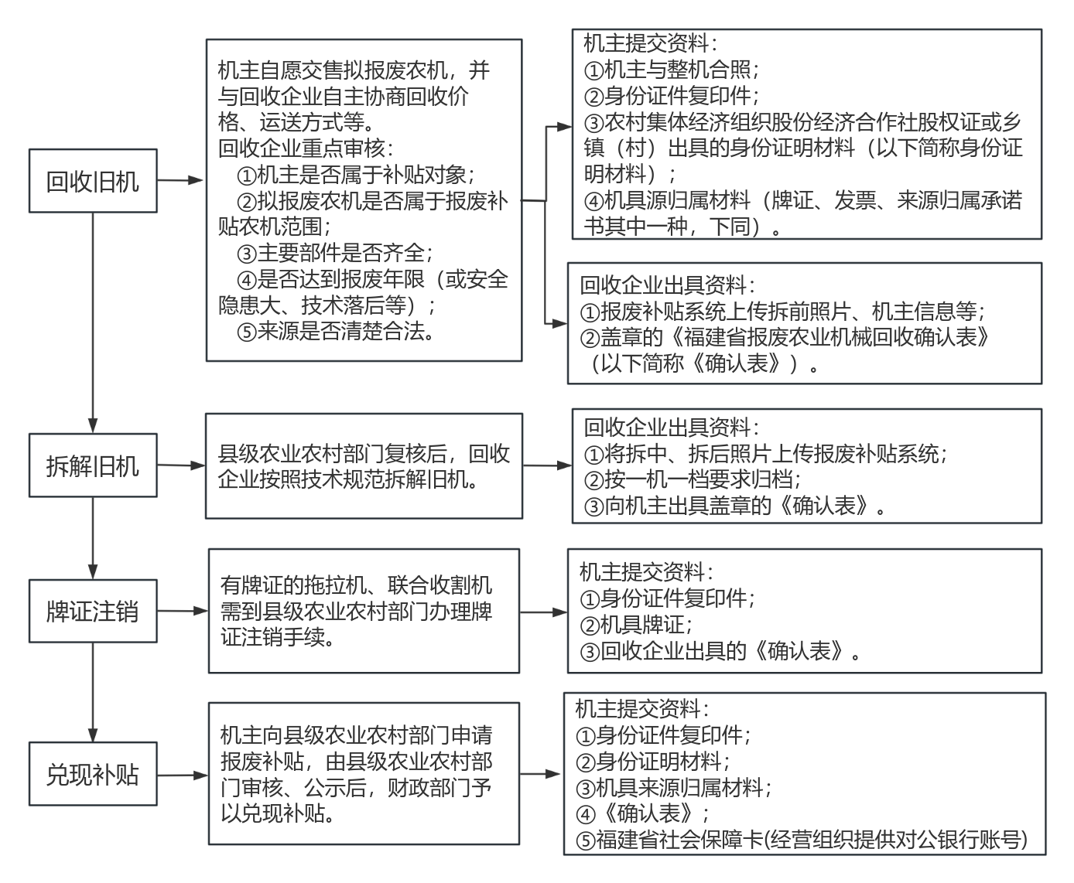

说明：机主可拨打县农业农村局电话0598-2337306预约农机报废全流程服务

五、报废回收企业

企业名称：明溪县星发报废车辆回收拆解有限公司

地址：明溪县经济开发区D区7号幢

联系人：戴明星

联系电话：187****9937

六、咨询与投诉电话

报废补贴政策详询:0598-2337306

举报投诉电话:0598-2322241

信息造假、以小充大报废、一机多地报废、单机多次报废、废件拼机报废等属于骗补套补行为。

咨询和监督电话：0598-2322241

十六、绿肥有机肥示范推广

一、文件依据

根据福建省财政厅 福建省农业农村厅《关于提前下达2025年特色现代农业发展专项资金的通知》（闽财农指〔2024〕76号）和《关于提前下达2024年特色现代农业发展专项资金的通知》（闽财农指〔2023〕94号）。

二、补助对象

绿肥及商品有机肥补贴对象为示范农户、种植大户、家庭农场、农民合作社和农业企业等农业经营主体。

三、补助内容

项目资金主要用于购买绿肥种子、机械播种补贴、使用商品有机肥补贴、建立示范片、取土化验、田间试验、技术指导、现场观摩、标识牌制作、宣传资料等。

四、补助标准

1、绿肥种植每亩补助20元，由县农业农村局统一政府招标采购绿肥种子，并免费配送至乡镇，各乡镇农技站将绿肥种子免费发放给补贴对象，并登记造册，进行公示，存档备查，接受群众监督。

2、商品有机肥耕地种植粮食、瓜果、蔬菜作物20亩以上，园地种植茶叶、果树30亩以上的，且购买商品有机肥每亩施用量达到250公斤以上，每亩补贴不超过100元（即每吨补贴不超过400元）。按将乐县农业农村局收到申报材料先后顺序发放补贴，资金用完即止。

五、申报程序

1、商品有机肥：一是补贴对象向当地乡村振兴综合服务中心提交补贴申请表。并提供身份证、营业执照、商品有机肥施用面积证明材料（如租赁合同、村或乡镇面积确认单等）、购肥发票、福建省肥料登记证、肥料调运清单及银行转账凭证等复印件,以及相关图片(包括商品有机肥到货、数量、包装、施肥作业、验收现场等图片），便于核查。申报材料需装订成册有封面、目录等，每张佐证材料需签字盖章。二是乡村振兴综合服务中心要组织人员对申报对象进行现场验收，并将补贴对象登记造册汇总后，经项目村、乡镇分别公示五天无异议后上报县农业农村局。三是县农业农村局将各乡镇上报的材料进行审核、汇总，并将审核和确认后的补贴对象、补贴资金等相关内容在将乐县人民政府网或县农业信息网上公示，经公示无异议后，将补贴资金直接拨付到补贴对象账户。

2、绿肥种植：绿肥种子实行政府统一招标采购，县农业农村局9月底前完成种子采购，并统筹发放至各乡（镇），再由各乡（镇）发放绿肥种子给农户并登记造册，并以村为单位进行公示，接受群众监督。

咨询和监督电话：0598-2322241

十七、耕地质量监测网络建设

一、文件依据

根据福建省财政厅 福建省农业农村厅《关于提前下达2025年特色现代农业发展专项资金的通知》和《2025年耕地质量监测实施方案》（闽财农指〔2024〕76号）。

二、补助对象

7个耕地质量监测点

三、补助内容

监测点耕地占用租金、空白区的建立、减产及误工补贴、田间观察记载、土样采集及处理、土样检测、监测技术培训、数据分析、建立监测简比试验、耕地质量等级评价等。

四、补助标准

每个监测点安排补助资金0.3万元，共计2.1万元。剩余部分资金用于土样检测和编写耕地质量年度监测报告。

五、申报程序

一是县土肥站与各监测点签订项目管理合同，明确监测点建设过程中双方的工作内容、工作责任和补偿金额与方式等。二是计划农作物收获后即11月中旬前将土样风干后，寄送到承检单位（承检单位由省站统一指定）检测指标。三是每年在监测工作结束后，根据监测数据，编写本区域年度监测报告，监测报告应包括监测点基本情况，耕地质量主要性状的现状及变化趋势，农田投入、结构现状及变化趋势，作物产量现状及变化趋势，耕地质量变化原因分析，提高耕地质量的对策建议等内容。

咨询和监督电话：0598-2322241

十八、畜禽耳标标识

一、文件依据：

《中华人民共和国动物防疫法》、《中华人民共和畜牧法》、《畜禽标识与养殖档案管理办法》（农业部令第67号）。

二、补助对象

全县猪、牛、羊养殖场户。

三、补助内容

省级统一招标采购畜禽标识后，免费发放养殖场户使用。

四、补助标准

根据畜禽标识实际需求量以实物形式补助，畜禽标识价格由当年度公开招标采购结果确定。

五、申报程序

养殖场户向县级动物疫病预防控制机构申报所需畜禽标识数量，经审核汇总后，逐级报送省动物疫病预防控制中心统一采购和发放。

咨询和监督电话：0598-2322241

十九、强制免疫补助

一、文件依据

《财政部 农业农村部 水利部关于印发农业防灾减灾和水利救灾资金管理办法的通知》（财农〔2023〕13号）、《福建省财政厅 福建省农业农村厅 福建省海洋与渔业局关于印发中央财政农业相关转移支付资金管理办法实施细则的通知》（闽财农〔2023〕26号）、《福建省农业厅 福建省财政厅关于印发〈动物疫病防控财政支持政策实施方案〉的通知》（闽财农〔2017〕165号）、《福建省农业农村厅 福建省财政厅关于印发福建省深入推进动物疫病强制免疫补助政策实施机制改革方案（试行）的通知》（闽农综〔2021〕103号）。

二、补助对象

基层农业农村部门、畜禽养殖场户。

三、补助内容

一是用于基层农业农村部门组织实施高致病性禽流感、口蹄疫、小反刍兽疫等重大动物疫病强制免疫，疫苗储运、免疫效果监测评价、疫病监测、人员防护、购买防疫服务，在完成强制免疫任务的前提下，可统筹用于动物疫病净化工作。二是用于对符合条件的养殖场户实行高致病性禽流感、口蹄疫、小反刍兽疫强制免疫“先打后补”。即养殖场自行采购疫苗实施免疫，财政给予一定资金补助；对暂不符合条件的小规模养殖场户由省级统一招标采购强制免疫疫苗，免费供应使用。

四、补助标准

强制免疫补助资金采取因素法测算分配，分配因素包括基础数据政策任务、工作绩效等。县级农业农村部门对符合条件的强制免疫“先打后补”养殖场户，按照肉鸡0.03元/羽、其他禽0.4元/羽、猪2元/头、牛3元/头、羊1.9元/头的标准给予补助。

五、申报程序

“先打后补”养殖场户通过“牧运通”微信小程序进行信息录入和补助申报。

咨询和监督电话：0598-2322241

二十、种畜禽重点疫病净化

一、文件依据

《农业农村部关于推进动物疫病净化工作的意见》（农牧发〔2021〕29号）、《福建省农业农村厅关于印发全省动物疫病净化工作推进方案的通知》（闽农疫控函〔2022〕267号）。

二、补助对象

通过省级重点动物疫病净化评估认证的种畜禽场（含规模奶牛场）等规模养殖场，或者通过农业农村部评估认证确定的动物疫病净化场。名单以农业农村部或省农业农村厅发文公布为准。

三、补助内容

种畜禽场（含规模奶牛场）等规模养殖场对照农业农村部中国动物疫病预防控制中心或省农业农村厅有关重点疫病净化标准，采用相应动物疫病净化综合技术，自行投入人力、物力、财力，做好相关设施设备建设和仪器配备，开展相关疫病免疫（非免疫病种除外）、消毒、检测、引种、野毒感染畜禽淘汰或扑杀等净化相关工作，达到相应病种净化评估认证条件，并通过农业农村部或省农业农村厅组织的净化评估认证。

四、补助标准

种猪场净化补助50万元/场，种鸡/鸭场净化补助40万元/场，奶牛场净化补助40万元/场，种羊场净化补助40万元/场。

咨询和监督电话：0598-2322241

二十一、养殖环节病死猪无害化处理补助项目

一、补助对象

按照“谁交出、补贴谁，谁处理、补助谁”的原则，对病死猪收集、转运、无害化处理等环节的实施者予以补助。

二、补助内容

全县范围内所有按规定进行无害化处理的养殖环节病死猪，不包括强制扑杀的猪、流产后的死胎、木乃伊胎等。

乡镇政府组织对弃置在江河、湖泊、水库等场所的病死猪收集进行无害化处理后，参照养殖环节病死猪无害化处理补助标准对乡镇政府处理费用给予补助。

三、补助标准

按每头80元的标准给予无害化处理费用补助。

四、申报程序

1.病死猪确认和收集。养殖场（户）发现病死猪时，通知所在地乡镇。乡镇接到报告后，及时指派人员进行病死猪确认和收集。先清点符合补助范围的病死猪数量，对每头病死猪按要求在“牧运通”系统上拍照上传，并填写无害化处理情况登记表，经养殖场（户）、所在地乡镇政府指定的人员双方签字确认。

2.材料报送、审核。乡镇政府将确认的上月规模养殖场以及乡镇政府处理的病死猪无害化处理情况进行汇总报县农业农村局，县农业农村局会同同级财政部门汇总、审核、登记造册，上报市级。

咨询和监督电话：0598-2322241

二十二、屠宰环节病死猪无害化处理补助项目

一、补助对象

交出病害猪、不可食用的生猪产品和承担病害猪无害化处理等任务的实施者。

二、补助内容

屠宰环节病害猪无害化处理财政补贴包括病害猪损失补贴和无害化处理费用补贴。运送至定点屠宰企业时已死的病害猪不享受病害猪损失补贴，屠宰过程中经检疫或肉品品质检验确认为不可食用的生猪产品按90公斤折算一头的标准折算成相应头数（按去尾法取整数，不得四舍五入），享受病害猪损失补贴和无害化处理费用补贴。

三、补助标准

按规定的补贴标准和省级以上财政承担的比例计算安排，屠宰环节病害猪损失补贴标准800元/头、无害化处理费用补贴80元/头，由省级以上财政补贴70%。

四、申报程序

屠宰企业向属地的农业农村部门申报无害化处理数量，经属地农业、财政部门审核汇总后逐级上报，省农业农村厅会同省财政厅审核后下达补贴资金。。

咨询和监督电话：0598-2322241

二十三、基层农技推广体系改革与建设项目

一、文件依据

《农业农村部办公厅关于做好2025年基层农技推广体系改革与建设任务实施方案的通知》（农办科〔2025〕10号）。

二、补助对象

项目县（市、区）示范基地、示范主体、特聘农技员等。

三、补助内容

在项目县（市、区）打造4个以上集试验示范、技术培训、科普宣传为一体的现代农业科技试验示范基地，推介一批粮油、经作、畜禽等高优主导品种，推广先进适用主推技术2项（次）以上，主推技术到位率≥95%；分级组织全县1/3以上在编在岗基层农技员接受5天以上的脱产业务培训，其中遴选14名以上基层农技推广骨干人员参加省部级培训，培育一支业务精通、服务优良的农技推广骨干队伍。

四、补助标准

提升基层农技推广人员素质能力补助。用于县乡农技员参加异地培训、集中办班、现场实训、网络培训等所需的学费、教材费、场地费、差旅费、食宿费、交通费、讲课费等。

建设现代农业科技试验示范基地补助。每个基地补助8万元，用于基地标牌制作、购买新机具、种子（苗）、农（兽）药、肥料和饲料等，以及开展技术集成试验示范、推广应用、展示观摩和示范培训等补助。

培育农业科技示范主体补助。每个科技示范主体补助500元，用于购买种子（苗）、农（兽）药、肥料和饲料等。

其他费用补助。主要用于县乡农技员进村入户开展技术指导服务所需差旅费、聘请技术专家、技术资料印刷、制度建设及工作考评、宣传报道等费用以及农技推广服务信息化建设补助等。

五、申报程序

项目县（市、区）根据任务，结合当地实际，安排使用补助资金。

咨询和监督电话：0598-2322241

二十四、农作物秸秆综合利用项目

一、文件依据

《农业农村部办公厅关于做好2025年农作物秸秆综合利用工作的通知》（农办科〔2025〕9号）

二、补助对象

在重点县内从事农作物秸秆“五化”利用的农业企业、种植大户、农民专业合作社、家庭农场等新型农业经营主体及个人。

三、补助内容

开展农作物秸秆综合利用所需的作业补助、设备购置、设备维修（护）费、选点调查、采样费、实验费、检验检测费、培训费、宣传费、专用材料费、专家费、劳务费、咨询费、项目前期费、委托业务费（含北斗、GPS等定位设备服务费）、聘用人员费用、绩效支出及其他与项目相关的支出。

四、补助标准

农作物秸秆机械粉碎还田按30元/亩的标准补助。利用农作物秸秆栽培食用菌或作为其他生产基料、牛羊等动物饲料、以秸秆为主要原料生产其他产品或加工品等其他方面补助标准，由县农业农村主管部门商财政部门确定。

五、申报程序

从事农作物秸秆“五化”利用的主体向当地农业农村部门申报，经验收后拨付补助资金。

咨询和监督电话：0598-2322241

二十五、福建省现代菌业提升工程项目

一、补助对象

**（一）食用菌“五新”示范推广项目**

申报对象:各市、县（区）食用菌技术推广部门。

申报条件:2025年开展食用菌“五新”试验，建立“五新”示范基地，连片规模达10万袋（瓶）以上（床栽规模达10亩以上），推广标准化生产，开展技术培训或现场观摩2场以上，累计培训 100人次以上。有与科研院所合作开展“五新”试验或结合当地开展品牌宣传与推介活动的优先考虑。

**（二）菌包高质量供应提升建设项目**

申报对象:家庭农场、农民专业合作社、食用菌企业等经营主体。

申报条件:（1）2025年新建、扩建或改建菌包集中生产培养供应中心，新投入拌料、装袋（瓶）、高压灭菌、净化接种、温控养菌、物料传输等设施设备，开展社会化养菌服务，供应菌包达200万袋以上;（2）持有《食用菌菌种生产经营许可证》的菌种场，2025年新建、扩建或改建菌种生产线（包括菌种质量检测等设备），生产供应母种3000支（试管）、原种2万瓶、栽培种50万袋或1万升（液体菌种）以上。

1. **食用菌工厂化生产提升建设项目**

申报对象:家庭农场、农民专业合作社、食用菌企业等经营主体。

申报条件:2025 年新建、扩建或改建工厂化生产线，新投入现代化制袋（瓶）、数字化灭菌、自动化接种、环境因子智能调控等设施设备，年产能新增1000（鲜品）吨以上。

**（四）食用菌采后商品化处理补短板建设项目**

申报对象:具有一定规模的食用菌主产区域的市、县（区）食用菌技术推广部门。

申报条件:2025年在辖区内食用菌集聚区域网格化建设分拣分选、清洗、冷藏、烘干等网点，为当地农户、食用菌经营主体等提供采后商品化处理社会化服务，采后商品化处理鲜品达3万吨或冷藏干品达1000吨以上。

二、补助内容

**（一）食用菌“五新”示范推广。**重点支持各地在新品种、新技术、新基质、新模式、新装备等方面（以下简称“五新”）与科研院校联动协作，开展“五新”试验、示范展示、技术培训与现场观摩、品牌宣传与推介等内容。

**（二）菌包高质量供应提升建设。**支持各地将料包集中生产供应向菌包（菌种）集中生产供应转型升级，补助用于自动化拌料、装袋、灭菌、接种、培养、冷链运输及现代发酵隧道等设施设备配套与升级;菌种生产、培养、保藏、质量检测等设施设备配套与升级。

**（三）食用菌工厂化生产提升建设。**支持有一定规模的食用菌工厂化生产企业的生产设施装备建设（包括新建、扩建、改建等），促进工厂化生产提档升级，补助用于自动化制袋（瓶）、高压灭菌、净化接种、物料传输、环境因子智能控制等设施设备配套与升级。

**（四）食用菌采后商品化处理补短板建设。**支持食用菌主产大县，根据当地产业发展实际，补齐采后商品化处理短板弱项，补助用于产品分拣分选、清洗、冷藏、烘干等设施设备配套与升级。

三、补助标准

**（一）食用菌“五新”示范推广。**

单个项目补助金额最高不超过50万元。

**（二）菌包高质量供应提升建设。**

补助比例不超过总投资金额的50%，单个项目补助金额最高不超过100万元。

**（三）食用菌工厂化生产提升建设。**

补助比例不超过总投资金额的50%，单个项目补助金额最高不超过200万元。

**（四）食用菌采后商品化处理补短板建设。**

补助比例不超过总投资金额的50%，单个项目补助金额最高不超过100万元。

四、申报程序

**（一）组织申报。**各县（市、区）农业农村局（食用菌产业发展中心）组织辖区内符合条件的单位开展项目申报，择优确定推荐项目，报所在设区市农业农村局。

**（二）审核遴选。**设区市农业农村局按照申报条件要求，组织开展项目遴选，确定正式推荐项目报省食用菌技术推广总站。

**（三）确定项目。**省食用菌技术推广总站按照《中共福建省农业农村厅党组关于推行项目资金管理和监督“三三制”工作法的通知》有关规定，结合各地实际情况，根据因素法确定补助项目，并在福建农业农村信息网公示，公示无异议后确定入选项目名单。

**咨询和监督电话：0598-2322241**

二十六、耕地地力保护补贴项目

一、补助对象

原则上为全县拥有耕地承包权的农民。

二、补助内容

耕地地力保护与提升。

三、补助标准

补贴标准根据省级下达的补贴资金总量，按照县级核定的享受地力保护补贴的耕地面积进行测算出补助标准。

四、申报程序

按照“村级登记、张榜公示、乡镇审核、及时发放、系统录入”的流程进行。

**咨询和监督电话：0598-2322241**

二十七、稳定粮食生产项目——规模种植双季稻和蔬菜大棚轮作种植单季稻项目

一、补助对象

种粮大户以及家庭农场、农民合作社、农业企业等农业经营主体。

二、补助内容

直接补助。

三、补助标准

规模种植双季稻30亩以上省级每亩最高补助200元；50亩以上，市级可叠加最高100元补贴。蔬菜大棚轮作种植单季稻省级最高补助100元，县级配套100元。

四、申报程序

自主申报、村级核实公示、乡镇汇总审核、县级发放录入。

**咨询和监督电话：0598-2322241**

二十八、稳定粮食生产项目——粮食产能区增产模式攻关与推广项目

一、补助对象

承担粮食产能区增产模式攻关与推广的主体。

二、补助内容

（一）水稻工厂化育秧示范点建设。

（二）粮食“五新”推广。一是物化投入补助。对开展试验、建设示范片等需要的种子（种薯、种苗）、专用肥、有机肥、绿肥、高效低毒低残留农药、粘虫色板、防虫网、杀虫灯、性诱剂、基质、加厚或可降解地膜、功能膜等物化投入进行补助。二是社会化服务补助。对开展集约化育苗供苗、病虫害统防统治、绿色防控、农机作业、品牌打造等内容进行补助，统防统治、机插作业等补助标准要与现行的其他项目补助标准相衔接。三是试验示范补助。对县级组织开展的技术培训、数据检测、树立标牌、现场观摩、测产验收、专家服务、媒体宣传等费用开支给予补助。

三、补助标准

（一）新建水稻工厂化育秧示范点补贴不超过50万元，升级改造的补贴不超过18万元；

（二）粮食“五新”推广。优质稻种子每公斤补贴60元，每亩补贴种子用量不超过1.5公斤，种子价格高于60元／公斤的按每公斤60元补贴（即补贴不超过90元／亩），种子价格低于60元／公斤，按实际金额补贴，农药补贴25元/亩，专用肥有机肥补贴100元／亩。早稻再生稻定补300元/亩。大豆定补500元／亩。工厂化育秧服务每盘补助1元。

四、申报程序

乡镇申报，由县农业农村局研究确定。

**咨询和监督电话：0598-2322241**

二十九、粮油规模种植主体单产提升项目

一、补助对象

种植大户、家庭农场、农民合作社等规模种植主体。

二、补助内容

资金主要用于精量播种、精准条播等育秧流水线、暗化出苗室、高性能插秧机、飞播直播机械、育秧(苗)大棚等设施装备购置，育秧基质、商品有机肥、生物农药、“一喷多促”药剂等物化投入补助，以及技术培训、技术指导、测产验收等方面的支出。

资金可采取直接补助、物化投入补助、社会化服务补助和粮油生产机械装备升级换代补助等方式。

三、补助标准

对相对集中连片种植水稻面积150亩及以上的主体，单个补助不超过14万元。对相对集中连片种植水稻面积100亩及以上的主体，单个补助不超过11万元。资金优先补贴百亩以上示范主体，60亩以上的单个主体补助不超过9万元。

四、申报程序

乡镇向县农业农村局申报，由县农业农村局研究确定并公示。

**咨询和监督电话：0598-2322241**

三十、将乐县2024-2026年农机购置补贴

为方便农民朋友们更好地了解、掌握购机补贴有关政策，及时申请农

机购置补贴，现将《2024-2026年福建省农机购置与应用补贴实施方案》有关情况介绍如下：

一、补贴对象

从事农业生产的农民和农业生产经营组织（包括农村集体经济组织、农民专业合作经济组织、农业企业和其他从事农业生产经营的组织），不包含各级政府财政供养的在职或退休的国家公务人员、事业单位干部职工。

二、补贴机具种类及标准

农机购置补贴机具分为中央补贴常规机具和省级补贴机具。实行定额补贴，即同一档次补贴机具在全省实行统一的补贴标准。2024年11月1日（不含）前购置的机具补贴按《2021-2023年将乐县农业机械购置补贴实施方案》实施，2024年11月1日及之后购置的机具补贴按《2024-2026 年福建省农机购置与应用补贴实施方案》实施。

具体补贴机具品目和补贴标准，可登陆以下网址查看：

①福建省福建省农业农村厅-专题专栏-福建农机购置补贴

http://nynct.fujian.gov.cn/ztzl/fjsnjgzbtxxgkzl/

②将乐县政府网-将乐农机之窗

http://www.jiangle.gov.cn/ztzl/jlnjzc/

三、咨询与投诉电话

咨询电话：0598-2337316（县农机中心）

投诉电话：0598-8241626（市农机中心）、0598-8222994（市财政局）、0598-2322241（县农业农村局）、0598-2261386（县财政局）

将乐县农业机械化发展中心

2024年12月

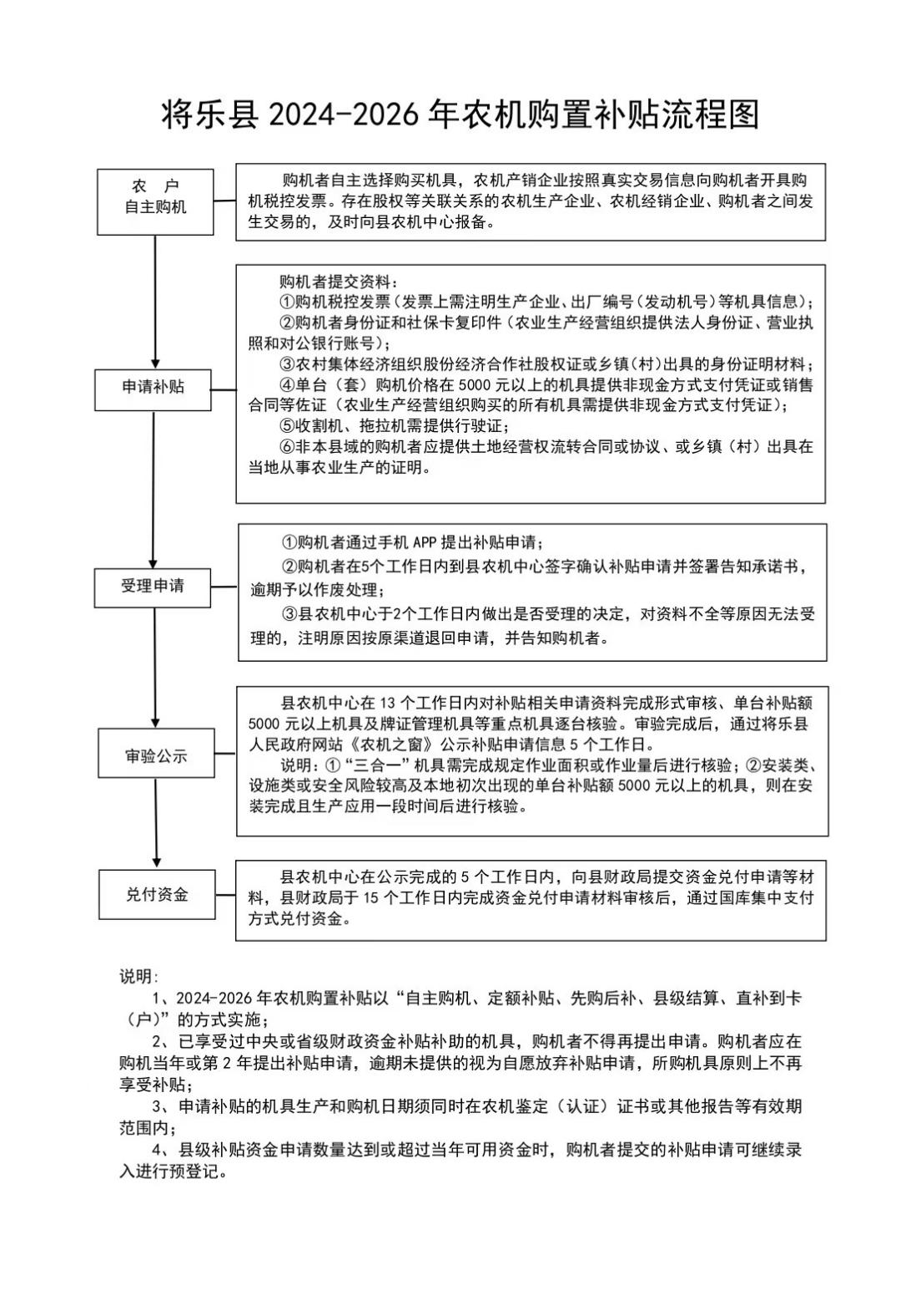

三十一、闽台农业融合发展推广基地项目

一、补助对象

引进推广台湾农业“五新”、发展特色现代农业的台企台农或大陆经营主体。

二、补助内容

项目资金主要用于开展对台产业合作，建设配套生产设施，推动农业良种、技术、肥料、农药及机械设备的引进、合作开发及示范推广，发展设施农业、生态农业、休闲农业等特色现代农业产业。

三、补助标准

每个推广基地安排补助资金15万元，省级财政补助资金不得超过相关项目总投资的50%。

四、申报程序

前期由县（市、区）农业农村局按自愿、择优原则，遴选推荐符合条件的基地。省农业农村厅评审确定和公示后，确定基地对象名单，并下达补助资金。

咨询和监督电话电话：0598-2322241